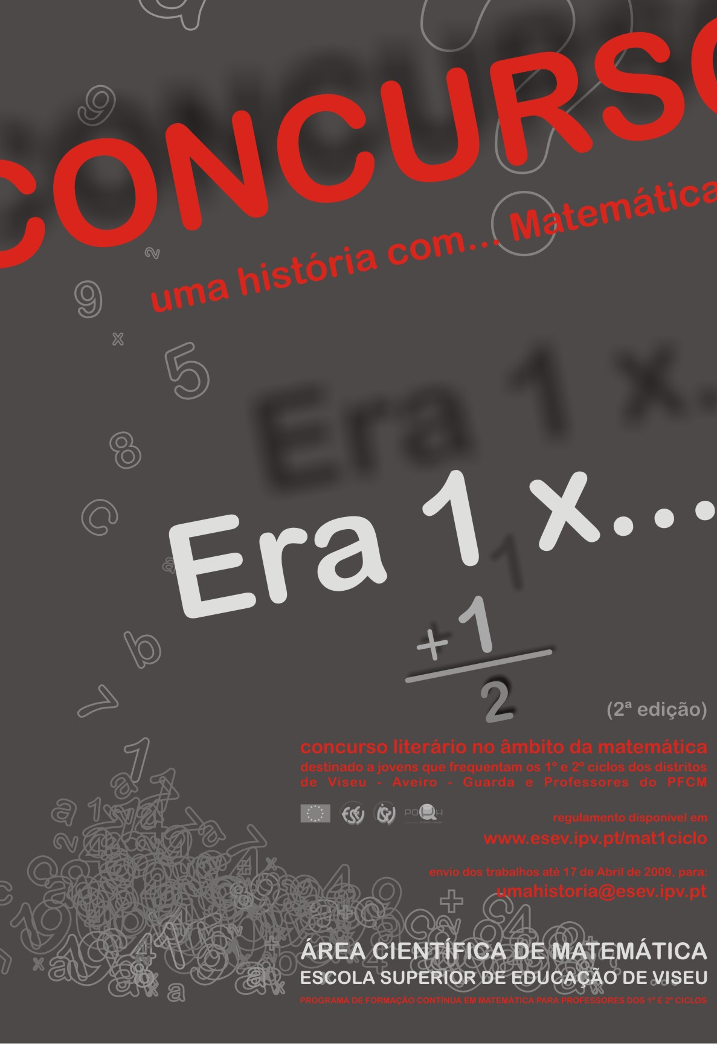
Concurso literário de Matemática
Era uma vez... com Matemática - 2009

2.ª Edição

Resultados
1. º Ciclo
1.º Classificado
A cidade da Matemática, RAQUEL VENTURA, Escola E.B. 1 – n.º 1 – Ribeira (Viseu)

Menções honrosas
Ana e a magia da Matemática, ANA RITA ANDRADE, Escola EB1 de Carregal do Sal
Planeta singular, GUILHERME CARDOSO, Escola: EB1 de Armamar

2. º Ciclo
1.º Classificado
História Euleriante, GUSTAVO MARQUES, Escola Básica 1,2 de Tondela

Menções honrosas
Bem-Vindos à Poligonolândia!, INÊS SOARES, E.B. 2,3 de Sátão
Diferentes, mas todos iguais, MARIANA MORAIS, E.B. 2,3 Gomes Teixeira de Armamar

Nota: A entrega de prémios decorrerá no dia 7 de Julho, na Aula Magna do IPV (Repeses), pelas 11h.

Escola Superior de Educação de Viseu
Área Científica de Matemática

